**CHINH PHỤC ĐIỂM 8-9-10**

**HƯỚNG ĐẾN KÌ THI TỐT NGHIỆP THPT QUỐC GIA 2023**

**ĐỀ 16**

**Thời gian làm bài*: 90 phút, không kể thời gian phát đề***



**Câu 1:**

**Câu 41**

Cho hàm số  với  là tham số. Gọi  là tập hợp tất cả các giá trị nguyên của  để hàm số đồng biến trên khoảng . Tìm số phần tử của 

**Ⓐ** . **Ⓑ** . **Ⓒ** . **Ⓓ** .

** Lời giải**

**Câu 2:**

**Câu 42**

Trong không gian với hệ tọa độ , cho mặt phẳng  đi qua điểm  cắt các tia  lần lượt tại ba điểm  sao cho  theo thứ tự lập thành cấp số nhân có công bội bằng . Khoảng cách từ  đến mặt phẳng  bằng

**Ⓐ** . **Ⓑ** . **Ⓒ** . **Ⓓ** .

** Lời giải**

**Câu 3:**

**Câu 43**

Một khối nón có thể tích bằng . Tính bán kính  đáy khối nón khi diện tích xung quanh nhỏ nhất.

**Ⓐ** . **Ⓑ** . **Ⓒ** . **Ⓓ** .

** Lời giải**

**Câu 4:**

**Câu 44**

Hỏi có tất cả bao nhiêu giá trị nguyên của tham số  để hàm số  nghịch biến trên khoảng ?

**Ⓐ** . **Ⓑ** . **Ⓒ** . **Ⓓ** .

** Lời giải**

**Câu 5:**

**Câu 45**

Trong tập hợp các số phức, cho phương trình  ( là tham số thực). Có tất cả bao nhiêu giá trị nguyên dương của  để phương trình có hai nghiệm phân biệt  sao cho 

**Ⓐ** . **Ⓑ** . **Ⓒ** . **Ⓓ** .

** Lời giải**

**Câu 6:**

**Câu 46**

Cho hình chóp tam giác đều  có cạnh đáy bằng . Gọi  lần lượt là trung điểm của . Biết mặt phẳng  vuông góc với mặt phẳng . Tính thể tích của khối chóp .

**Ⓐ** . **Ⓑ** . **Ⓒ** . **Ⓓ** .

** Lời giải**

**Câu 7:**

**Câu 47**

Cho khối đa diện (minh họa như hình vẽ bên) trong đó  là khối hộp chữ nhật với , ,  là khối chóp có các cạnh bên bằng nhau và . Thể tích khối tứ diện  bằng

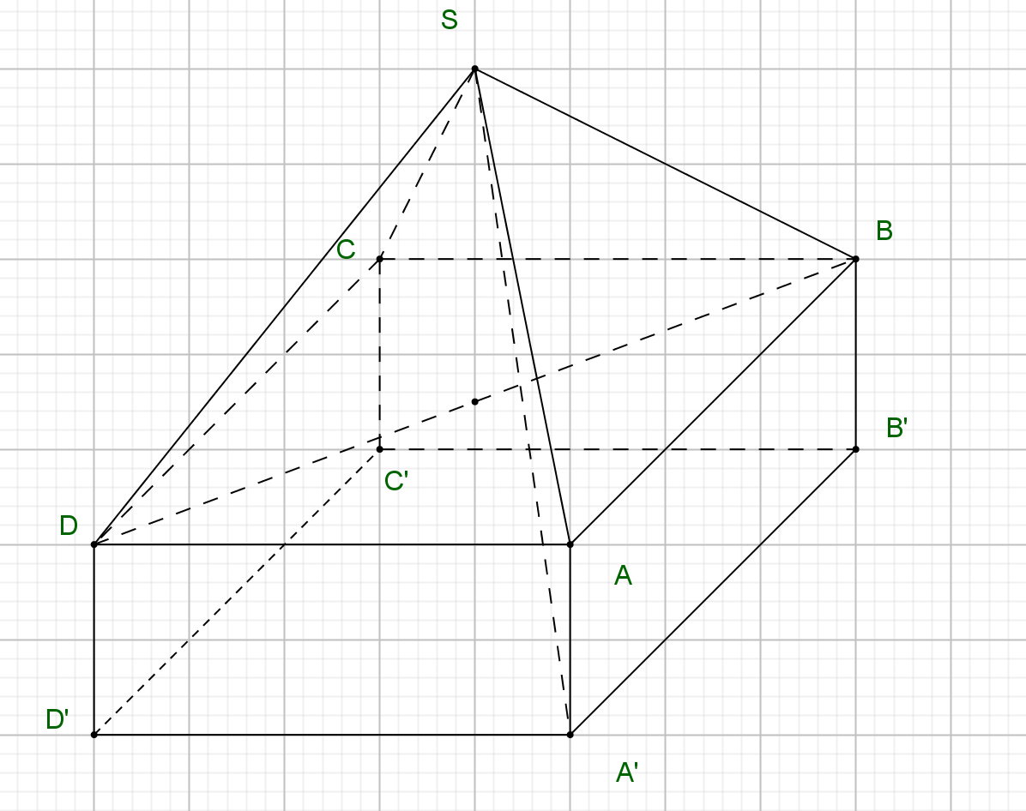

**Ⓐ** . **Ⓑ** . **Ⓒ** . **Ⓓ** .

** Lời giải**

**Câu 8:**

**Câu 48**

Cho các số thực  sao cho phương trình  có hai nghiệm phức  thỏa mãn  và . Mệnh đề nào sau đây đúng?

**Ⓐ**  **Ⓑ**  **Ⓒ**  **Ⓓ** 

** Lời giải**

**Câu 9:**

**Câu 49**

Có bao nhiêu bộ  với  nguyên và  thỏa mãn?

**Ⓐ** . **Ⓑ** . **Ⓒ** . **Ⓓ** .

** Lời giải**

**Câu 10:**

**Câu 50**

Có bao nhiêu giá trị nguyên của  thuộc  để hàm số  đồng biến trên khoảng ?

**Ⓐ** . **Ⓑ** . **Ⓒ** . **Ⓓ** .

** Lời giải**

**HẾT**

**Giáo viên có nhu cầu sở hữu bản Word bộ 20 đề Vip Pro chinh phục 8+, 9+ và 10 ki thi THPT Quốc Gia 2023 bao gồm đề riêng, lời giải riêng vui lòng liên hệ zalo: 0834 332133 để được hỗ trợ tối đa.**

**Tặng kèm 20 đề Cấu trúc bộ 2023**

**Tặng kèm 10 đề 40 câu (Chinh phục điểm 8)**

**Tặng kèm 10 đề 35 câu (Dành cho học sinh cơ bản chinh phục điểm 7)**